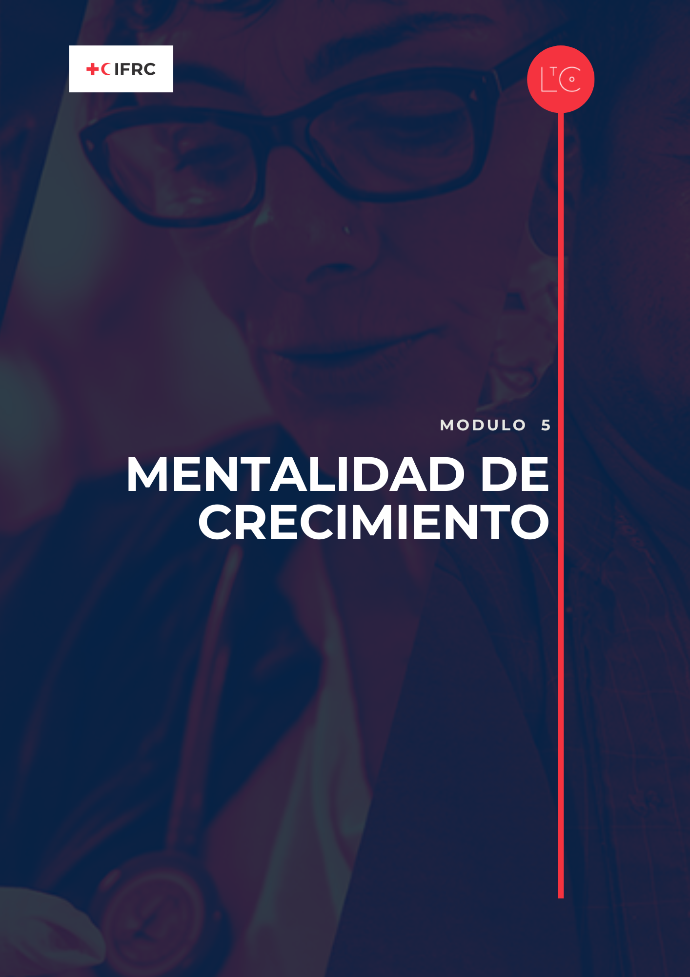

EN ESTE MÓDULO
En este apasionante módulo participarás con un pequeño equipo en una tarea creativa que requiere una mentalidad de crecimiento. Explorarás cómo el desarrollo de tu mentalidad de crecimiento puede conducir a comportamientos ágiles y adaptativos, especialmente cuando se cuenta con el apoyo de equipos inclusivos que practican la escucha y la reflexión. Tendrás la oportunidad de poner en práctica todo lo que has aprendido sobre equipos que funcionan.

RESULTADOS DEL MÓDULO
- Comprenderá el valor de una mentalidad de crecimiento para apoyar comportamientos adaptables y ágiles.
- Podrás asumir riesgos, cometer errores y experimentar en equipo.
- Experimentarás la experiencia de hablar abiertamente del fracaso y celebrar el éxito.
- Podrá identificar sus puntos fuertes y sus áreas de mejora cuando trabaje en equipo.

PREPARACIÓN
- Tenga preparada la Imagen del Viaje de Aprendizaje.
- Prepare la tarea de estiramiento creativo que dará a los grupos. Puede hacerla más relevante para su contexto de trabajo o conectarla con el trabajo del itinerario de aprendizaje. (Véanse las notas de facilitación más abajo).
- Prepare las instrucciones para la tarea de celebración para preparar el Módulo 6. (Opcional - Ver Ejercicios para llevar más abajo).
- Prepare y tenga a mano la Herramienta visual y de continuidad de la mentalidad de crecimiento.
- Tenga preparada para exponer o repartir la herramienta Consejos para la reflexión en equipo.
- Prepare las instrucciones para la herramienta Hot Wash.

TIEMPO
1,5 - 2 HORAS

CÓMO LLEVAR A CABO LA SESIÓN
LANZAR Duración: 25 minutos
BIENVENIDA E INTRODUCCIÓNtiempo : 5 minutos
Da la bienvenida al grupo.

Recuerde al grupo que nuestro papel es ser agentes de cambio que trabajan para crear una cultura de aprendizaje en la CR/MLR que sea segura, motivadora y transformadora. Esto es para que podamos llevar a cabo mejor nuestra misión para las personas y comunidades que dependen de nuestros servicios.

Practicaremos la creación de esta cultura en nuestras sesiones conjuntas. Trabajaremos para establecer en nuestro espacio de aprendizaje las condiciones que reflejen las necesidades humanas universales: conexión, seguridad, agencia, autonomía y competencia. Como parte de este programa y porque somos adultos aprendiendo juntos, todos somos responsables de crear esta cultura y de modelar un comportamiento positivo y solidario.

Notas del facilitador:
Como facilitador, ofrezca apoyo psicosocial a los participantes en relación con el viaje de aprendizaje, al nivel que pueda proporcionarlo.

Como parte de este módulo, observaremos nuestro propio entorno interno: nuestros pensamientos, sentimientos y reacciones emocionales sin juzgarlos. Dado que esto puede suscitar sentimientos o reacciones difíciles, si personalmente necesitas tomarte un tiempo fuera de esta sesión, puedes marcharte y volver en cualquier momento sin dar una razón ni tener que dar explicaciones cuando vuelvas.

REGÍSTRESE EN EL ESPACIO DE APRENDIZAJE

A medida que avanzamos en nuestro viaje de aprendizaje, asumimos la responsabilidad de nuestro propio aprendizaje y establecemos vínculos con otros alumnos. Parte de esta responsabilidad consiste en realizar nuestro propio trabajo individual entre sesiones, y parte de la creación de vínculos son las actividades que realizamos entre sesiones.

tiempo: 5 minutos
Pida al grupo que reflexione individualmente o que escriba en su diario:

- ¿Qué ha aprendido inesperadamente sobre sí mismo a lo largo de este viaje de aprendizaje?
- ¿Qué está dispuesto a mejorar a partir de lo que hemos aprendido en el viaje de aprendizaje?
- ¿Cómo ha influido la cultura de su equipo en su percepción de la capacidad de mejora?

INTRODUCCIÓN A ESTA SESIÓN duración: 5 minutos
En este módulo te pedimos que te apoyes en todo lo que has aprendido a lo largo de tu trayectoria en LtC. Tendrán la oportunidad de crear algo nuevo juntos. Reflexionaréis sobre lo que habéis aprendido sobre vosotros mismos, sobre cómo trabajáis en equipo y sobre cómo los equipos trabajan juntos.
Muestra la Imagen del Viaje de Aprendizaje en un póster o diapositiva y destaca en qué punto nos encontramos.

EXPLORAR LA MENTE Tiempo : 10 minutos
Antes de iniciar una actividad, vamos a reflexionar sobre las mentalidades. A veces utilizamos las etiquetas mentalidad fija y mentalidad de crecimiento. Describen cómo nos mostramos en distintas situaciones.
Visualizar la mentalidad de crecimiento y el continuo

Dar una orientación.

La mentalidad de crecimiento no es algo que se tiene o no se tiene. Es algo que se puede seguir desarrollando a lo largo de la vida. La mentalidad de crecimiento y la mentalidad fija se encuentran en un continuo. Aprender hábitos de escucha y reflexión te ayudará a poner a prueba tu mentalidad de crecimiento. Una cultura de equipo integradora puede crear las condiciones para que te sientas lo suficientemente seguro como para mostrarte con una mentalidad de crecimiento, practicando comportamientos ágiles y adaptativos. Incluso adquirir experiencia en la práctica de comportamientos ágiles y adaptativos -sentirse más cómodo asumiendo riesgos, hablando del fracaso y celebrando el éxito- puede ayudar a reforzar tu capacidad para ejercer una mentalidad de crecimiento.

Notas para el moderador: Crecimiento y mentalidad fija
- La mentalidad de crecimiento describe una mentalidad extrema en la que existe la apertura para desarrollar capacidades.
- La mentalidad fija describe la mentalidad extrema opuesta, en la que las capacidades son estáticas.
"En una mentalidad fija, los estudiantes creen que sus capacidades básicas, su inteligencia, sus talentos, son sólo rasgos fijos. Tienen una cierta cantidad y eso es todo, y entonces su objetivo se convierte en parecer inteligentes todo el tiempo y nunca parecer tontos. Con una mentalidad de crecimiento, los alumnos entienden que sus talentos y capacidades pueden desarrollarse con esfuerzo, buena enseñanza y persistencia. No piensan necesariamente que todo el mundo es igual o que cualquiera puede ser Einstein, pero creen que todo el mundo puede ser más inteligente si se esfuerza". (Carol Dweck, Universidad de Stanford)
- Los individuos no tenemos uno u otro tipo de mentalidad, depende de la situación en la que nos encontremos. Por ejemplo, puede que te hayas sentido frustrado y con ganas de rendirte en un reto, pero te comportes de forma diferente en otras situaciones.

HERRAMIENTA: TAREA DE ESTIRAMIENTO CREATIVO Y COMPORTAMIENTOS ÁGILES Duración: 40 minutos

Hoy desafiaremos nuestra propia mentalidad de crecimiento para estirarnos a aprender del proceso de una tarea creativa con nuestro equipo, practicando comportamientos ágiles, y más tarde para continuar con el hábito de la reflexión en equipo, que ayuda a fortalecer nuestros comportamientos adaptativos.

TAREA DE ESTIRAMIENTO CREATIVOtiempo : 40 minutos
A continuación realizaremos una tarea en equipo. Después de 20 minutos, cada grupo dispondrá de 5 minutos para presentarnos sus resultados.

Notas para el animador: Tarea de estiramiento creativo
Este ejercicio consiste en poner en práctica comportamientos ágiles creando algo juntos. Es una oportunidad para que los equipos pongan a prueba su mentalidad de crecimiento y trabajen bajo presión en un proyecto creativo y algo difícil. El aprendizaje está en lo que se hace, no en lo que se produce (¡o no se produce!). Las sugerencias para la tarea podrían ser:

- Cree una imagen, un vídeo o un producto de audio que represente las cosas que más les han gustado o lo más importante que han aprendido del viaje.
- Diseñe una nueva actividad para que los grupos de su Sociedad Nacional la utilicen para crear una mayor conexión. Preséntela en un formato visual para que sea fácil de utilizar para cualquier persona de su Sociedad Nacional.
- Inventa una nueva cita motivadora para la Red de la Cruz Roja y de la Media Luna Roja. La interpretarás ante el grupo y la presentarás en un formato interactivo y atractivo utilizando el mayor número posible de miembros del equipo.

Utiliza los recursos que desees. Para un viaje de aprendizaje presencial, puedes dibujar en un póster o papel de rotafolio con rotuladores o ceras. Para un viaje de aprendizaje en línea, puedes utilizar las herramientas disponibles en una pizarra o buscar en Internet iconos o fotos para crear una diapositiva de Google.

Estos son sólo algunos ejemplos. Anima a tus participantes a ser imaginativos y dales acceso a tantos recursos creativos como sea posible. Si alguno de los productos es audiovisual, prepárate para gestionar el soporte técnico de las presentaciones, o adapta la guía para que los productos creativos se limiten a obras de arte, imágenes visuales y obras de teatro.

En grupos de 4 o 5, completen la tarea y prepárense para presentar lo que han producido.
En sesión plenaria, suponiendo que haya unos cuatro grupos, conceda a cada grupo 5 minutos para presentar el resultado. Si el número de grupos es mayor, puede adaptar la sesión informativa para gestionar el tiempo.

HERRAMIENTA: REFLEXIÓN EN EQUIPO Y COMPORTAMIENTOS ADAPTATIVOS Duración: 30 minutos

Ahora, dediquemos un tiempo a reflexionar sobre lo que hemos aprendido de nuestra experiencia con la tarea de estiramiento creativo. Los ejercicios de reflexión en equipo ayudan a desarrollar comportamientos adaptativos, que son fundamentales para liderar el cambio. LtC ofrece varias herramientas que facilitan la reflexión en equipo.

Antes de comenzar nuestra reflexión en equipo, dediquemos un momento a recordar lo que aprendimos sobre los niveles de escucha durante el Módulo 2. ¿Podemos escucharnos ahora con el corazón y la voluntad abiertos para entablar un diálogo reflexivo y generativo? Desafía tu mentalidad de crecimiento con un sentido de curiosidad y voluntad de mejorar.

Muestra o reparte la herramienta Consejos para la reflexión en equipo LtC y repásala brevemente antes de dividirte en grupos.

duración: 15 minutos

- Vuelva a los mismos grupos de 5 que estaban juntos para la tarea de estiramiento creativo.

Haz un ejercicio de reflexión en equipo y pide a los participantes que reflexionen juntos sobre la experiencia de poner a prueba su mentalidad de crecimiento durante la tarea de estiramiento creativo. Considera la posibilidad de utilizar la herramienta Hot Wash.

Puedes adaptar la sesión y utilizar en su lugar cualquiera de tus herramientas favoritas de reflexión en equipo de LtC (por ejemplo, Velero, Globo aerostático, Abre la caja).
tiempo: 10 minutos
- Dé a los participantes la oportunidad de responder a una o más de las siguientes preguntas de reflexión en el debate plenario, o escribiendo con notas adhesivas (en persona) o en el chat (en línea).

- ¿Ha aprendido algo que le ayude a mejorar su forma de gestionar las tareas difíciles en el futuro?
- ¿Qué se siente al hablar abiertamente del fracaso y de las partes del proceso de trabajo en la tarea de estiramiento creativo que podrían mejorarse?
- ¿Cómo influyó en tu experiencia tomarte un tiempo para celebrar cómo trabajasteis juntos?

Tiempo de aterrizaje: 15 minutos
REFLEXIÓN : 5 minutos
Recordemos lo que hemos hecho hoy y cómo nos ha llamado a elegir una mentalidad de crecimiento.
Pide al grupo que escriba en su diario:
- ¿Qué se siente al formar parte de mi equipo?
- ¿Cómo influyó el proceso de mi equipo en la rapidez con la que generamos una idea y en su creatividad?
- ¿Qué es lo que me ha resultado más difícil de la actividad en equipo de hoy?
- ¿Qué puedo aprender (sobre mí mismo) de lo que me ha resultado difícil?

Estas reflexiones son para ti, no hace falta que las compartas.

ACTIVIDADES PARA PONER EN PRÁCTICA BRIEFING Tiempo: 5 minutos
Las actividades para llevar a casa nos ayudan a profundizar y ampliar nuestro aprendizaje aplicándolo en el trabajo y en nuestras vidas. Todo el mundo debería reservar tiempo para realizar las actividades individuales.

INDIVIDUAL
- De aquí a la próxima sesión, reflexiona sobre la mentalidad de crecimiento.
- Anota en tu diario ejemplos de momentos en los que te resulta fácil adoptar una mentalidad de crecimiento. ¿Qué hay de significativo en ellos? Anota en tu diario ejemplos de momentos en los que te resulta difícil. ¿A qué crees que se debe?

EQUIPO
- Reserva fecha y hora para una reunión de aprendizaje activo, en la que realizarás la tarea fijada.
- Sugerencias si también desea realizar otras actividades en equipo:
- Practica la reflexión en equipo utilizando una herramienta que no hayas probado antes.

GRUPOS DE IGUALES
- Reserva una fecha y hora para reunirte con tu grupo de compañeros, en la que realizaréis la tarea fijada.
- Sugerencias si también desea realizar otras actividades en equipo:
- Practiquen juntos la reflexión en equipo utilizando una herramienta que no hayan probado antes. Reflexiona sobre la tarea de estiramiento creativo (no importa si no estabas en el mismo grupo).

TIEMPO DE SALIDA: 5 minutos
Comparte algo que hayas aprendido sobre ti mismo al realizar la tarea de estiramiento creativo en equipo.
Pida al grupo que haga una puesta en común en sesión plenaria:
- ¿Qué has aprendido sobre ti mismo al realizar la tarea de estiramiento creativo en equipo?
Exponga las respuestas en una pizarra/cartel:
Añade tu respuesta a la salida compartida como un registro.

EJERCICIO OPCIONAL: PREPARACIÓN DEL MÓDULO 6
SESIÓN INFORMATIVA SOBRE LA TAREA DE CELEBRACIÓN

Juntos diseñarán un breve acto para celebrar su viaje de aprendizaje. Al principio de nuestro último módulo, dispondrán de 20 minutos para organizar y facilitar la celebración. Piensa en cómo puedes incluir el agradecimiento, la celebración y la conexión en el acto. Como parte del acto que diseñes, te invitamos a crear un producto que todos los participantes puedan compartir y conservar como recordatorio de lo que habéis aprendido.

El resultado creativo que produzcas depende de ti: por ejemplo, un acto visual, sonoro/audiovisual, ceremonial o un objeto físico. Debe ser participativo y accesible para todos los miembros del grupo.

Notas para el moderador: Este ejercicio para invitar a los participantes a crear un resultado compartido que celebre el viaje de aprendizaje es opcional o puede adaptarlo. Considere cuántos participantes hay en su viaje de aprendizaje y lo fácil que les resultará colaborar entre sesiones. ¿Es práctico que todos trabajen en una sola sesión? ¿Pueden trabajar juntos en una tarea o puede ayudarles a organizarse en parejas o en pequeños grupos para trabajar en tareas como equipos más pequeños? Debes sentirte cómodo para adaptar esta sesión de modo que sea valiosa para su itinerario de aprendizaje y pertinente para su contexto.

¿Por qué creamos un resultado compartido del viaje de aprendizaje?
Crear un registro compartido del aprendizaje que realizamos en comunidad puede ayudar a crear un sentimiento de historia compartida entre los participantes, fomentando la creación de redes y el apoyo entre compañeros en el futuro. También puede ser un recordatorio tangible de la experiencia para cada participante.

Algunos animadores denominan "artefacto" a este resultado compartido, un término utilizado en la teoría del aprendizaje. Imagínese una expedición de arqueólogos que descubriera el artefacto de su viaje de aprendizaje dentro de muchos años.
Puedes ponerle el nombre que quieras al resultado compartido. Lo importante es que sea significativo para las personas que compartieron el viaje de aprendizaje.

Algunos ejemplos de resultados compartidos son:
- Escultura, cuadro, obra de arte, collage
- Nube de palabras, dibujos animados, póster
- Acto ceremonial (ritual), danza, canción, actuación musical
- Vídeo, grabación de audio, paisaje sonoro

Participativo significa que todo el mundo participa en el proceso de elaboración del producto compartido.
Accesible significa que no hay nada en el producto final, o en el proceso de creación, que excluya a alguien del grupo.
Ejemplos a tener en cuenta:
- Capacidad física: ¿pueden moverse todos con seguridad y facilidad? ¿Está todo al alcance de la mano?
- Capacidad sensorial: ¿puede incluir plenamente a las personas sordas, con discapacidad auditiva, ciegas o con visión parcial?
- Seguridad psicológica: ¿puede todo el mundo participar con seguridad, con el corazón y la mente abiertos?

MÁS HERRAMIENTAS
Las herramientas LtC pueden utilizarse de varias maneras: durante la sesión del itinerario de aprendizaje como ejercicios, como herramientas para llevar entre sesiones, y/o herramientas para apoyar los hábitos de aprendizaje y la práctica continuada del liderazgo después del itinerario de aprendizaje. Como facilitador, también puedes elegir tus herramientas favoritas para sustituir los ejercicios sugeridos anteriormente en el módulo principal. Las herramientas LtC adicionales asociadas a este módulo:

- Involucra al mundo (Serie El mundo que te rodea)
- Registro de acciones ante un reto o una idea
- Diálogo sobre la mentalidad de crecimiento
- Diario de mentalidad de crecimiento
- Velero
- Abrir la caja
- Globo aerostático

OTROS RECURSOS
Estos recursos profundizan en los temas de este módulo. Si lo desea, puede repasarlos como lectura de referencia para preparar la sesión y compartir algunos o todos ellos con los participantes.

TedTalk Carol Dweck video talk "The Power of Believing You Can Improve" - En inglés con traducción automática a múltiples idiomas en closed caption (ir a traducción automática en la opción settings)
https://youtu.be/_X0mgOOSpLU

https://www.growthengineering.co.uk/top-10-youtube-learning-videos/

Resumen y reseña del libro Mindset (Carol Dweck): https://youtu.be/W9DV2K4Aebw

Artículo de Harvard Business Review sobre la mentalidad del "falso crecimiento": https://hbr.org/2016/01/what-having-a-growth-mindset-actually-means

Recursos para la reflexión en equipo:
https://the-curve.org/wp-content/uploads/2020/07/The-Curve-Pause-Reflect.pdf
https://toolbox.hyperisland.com/team-retrospective
https://toolbox.hyperisland.com/reflection-team

